Входная контрольнаяработа по математике для 9 класса
в форме ГИА
1 Вариант
Модуль Алгебра
Задание 1. Найдите значение выражения 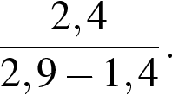

Задание 2. Какое из чисел отмечено на координатной прямой точкой A?

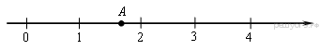

В ответе укажите номер правильного варианта.

1) 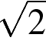 3) 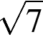
2) 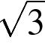 4) 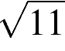
Задание 3. Найдите значение выражения 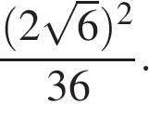
В ответе укажите номер правильного варианта.

1) ; 3) 2;

2) ; 4) 4.

Задание 4. Решите уравнение: х²+3х-4=0.
Если корней несколько, запишите их через точку с запятой в порядке возрастания.

Задание 5. Установите соответствие между графиками функций и формулами, которые их задают.
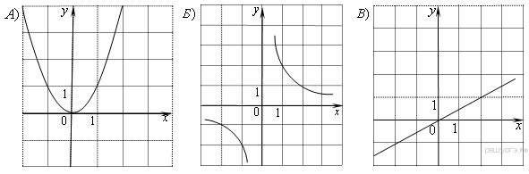
1) 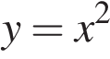 2) 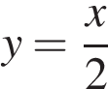 3) 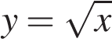 4) 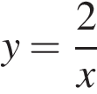

Ответ укажите в виде последовательности цифр без пробелов и запятых в указанном порядке.

А | Б | В

Задание 6. Упростите выражение 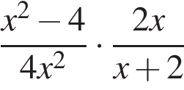 и найдите его значение при . В ответ запишите полученное число.

Задание 7. Решите неравенство 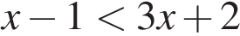 и определите, на каком рисунке изображено множество его решений.
В ответе укажите номер правильного варианта.

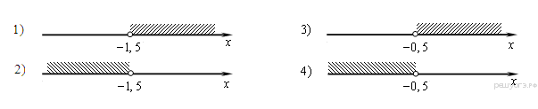
Модуль Геометрия

Задание 8. Диагональ BD параллелограмма ABCD образует с его сторонами углы, равные 65° и 50°. Найдите меньший угол параллелограмма.

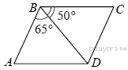

Задание 9. Найдите ∠DEF, если градусные меры дуг DE и EF равны 150° и 68° соответственно.
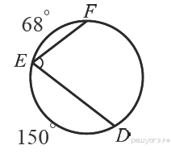
Задание 10. Найдите площадь трапеции, изображённой на рисунке. 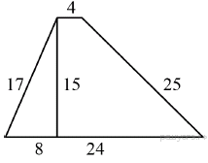

Задание 11. На клетчатой бумаге с размером клетки 1см x 1см отмечены точки А, В и С. Найдите расстояние от точки А до прямой ВС. Ответ выразите в сантиметрах.
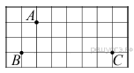

Задание 12. Укажите номера верных утверждений.

1) Если три стороны одного треугольника пропорциональны трём сторонам другого треугольника, то треугольники подобны.
2) Сумма смежных углов равна 180°.
3) Любая высота равнобедренного треугольника является его биссектрисой.

Если утверждений несколько, запишите их номера в порядке возрастания.

Модуль Реальная математика

Задание 13. В таблице приведены расстояния от Солнца до четырёх планет Солнечной системы. Какая из этих планет дальше всех от Солнца?

Планета | Марс | Меркурий | Нептун | Сатурн
Расстояние (в км) | 2,280 · 10⁸ | 5,790 · 10⁷ | 4,497 · 10⁹ | 1,427 · 10⁹

В ответе укажите номер правильного варианта.
1) Марс
2) Меркурий
3) Нептун
4) Сатурн

Задание 14. Когда самолет находится в горизонтальном полете, подъемная сила, действующая на крылья, зависит только от скорости. На рисунке изображена эта зависимость для некоторого самолета. На оси абсцисс откладывается скорость (в километрах в час), на оси ординат – сила (в тоннах силы). Определите по рисунку, чему равна подъемная сила (в тоннах силы) при скорости 200 км/ч?

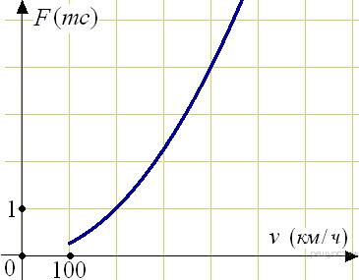

Задание 15. Поступивший в продажу в апреле мобильный телефон стоил 4000 рублей. В сентябре он стал стоить 2560 рублей. На сколько процентов снизилась цена на мобильный телефон в период с апреля по сентябрь?
Задание 16. Точка крепления троса, удерживающего флагшток в вертикальном положении, находится на высоте 15 м от земли. Расстояние от основания флагштока до места крепления троса на земле равно 8 м. Найдите длину троса.
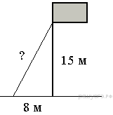

Задание 17. На диаграмме показано содержание питательных веществ в какао, молочном шоколаде, фасоли и сушёных белых грибах. Определите по диаграмме, в каком продукте содержание белков превышает 30%.

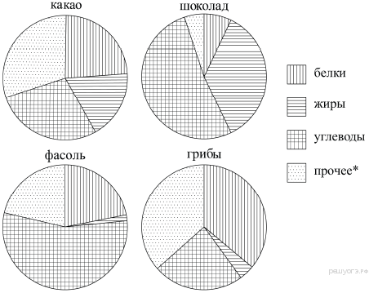
*К прочему относятся вода, витамины и минеральные вещества.

- какао 2) шоколад 3) фасоль 4) грибы.

Задание 18. В фирме «Чистая вода» стоимость (в рублях) колодца из железобетонных колец рассчитывается по формуле , где — число колец, установленных при рытье колодца. Пользуясь этой формулой, рассчитайте стоимость колодца из 11 колец.

2 Вариант
Модуль Алгебра
Задание 1. Найдите значение выражения 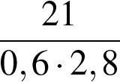.
Задание 2. Одна из точек, отмеченных на координатной прямой, соответствует числу 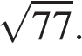

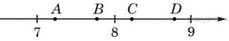
Какая это точка?
В ответе укажите номер правильного варианта.

1) точка A
2) точка B
3) точка C
4) точка D
Задание 3. Найдите значение выражения 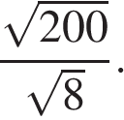
В ответе укажите номер правильного варианта.

1) 5
2) 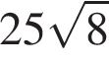
3) 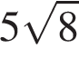
4) 40
Задание 4. Найдите корни уравнения 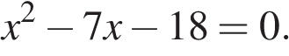
Если корней несколько, запишите их через точку с запятой в порядке возрастания.

Задание 5. Установите соответствие между графиками функций и формулами, которые их задают.

Графики

А) | Б) | В)
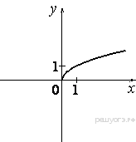 | 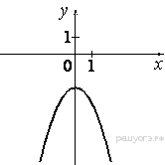 | 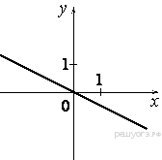
Формулы

1) 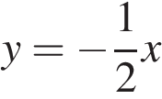 | 2) 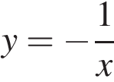 | 3) 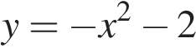 | 4)

А | Б | В
Запишите в ответ цифры, расположив их в порядке, соответствующем буквам:

Задание 6. Упростите выражение 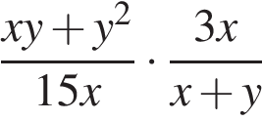 и найдите его значение при 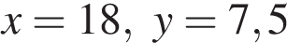. В ответе запишите найденное значение.

Задание 7. Решите неравенство 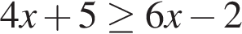 и определите, на каком рисунке изображено множество его решений.
В ответе укажите номер правильного варианта.

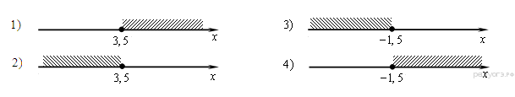

Модуль Геометрия

Задание 8. Диагональ AC параллелограмма ABCD образует с его сторонами углы, равные 30° и 45°. Найдите больший угол параллелограмма.
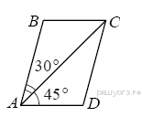

Задание 9. Найдите ∠KOM, если известно, что градусная мера дугиMN равна 124°, а градусная мера дуги KN равна 180°.
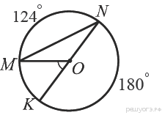

Задание 10. Найдите площадь трапеции, изображённой на рисунке.
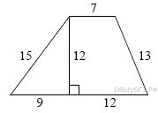

Задание 11. На клетчатой бумаге с размером клетки 1см x 1см отмечены точки А, В и С. Найдите расстояние от точки А до прямой ВС. Ответ выразите в сантиметрах.
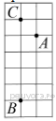
Задание 12. Укажите номера верных утверждений.

1) Если два угла одного треугольника равны двум углам другого треугольника, то такие треугольники подобны.
2) Вертикальные углы равны.
3) Любая биссектриса равнобедренного треугольника является его медианой.

Если утверждений несколько, запишите их номера в порядке возрастания.

Модуль Реальная математика
Задание 13. В таблице приведены расстояния от Солнца до четырёх планет Солнечной системы. Какая из этих планет ближе всех к Солнцу?

Планета | Нептун | Юпитер | Уран | Венера
Расстояние (в км) | 4,497 · 10⁹ | 7,781 · 10⁸ | 2,871 · 10⁹ | 1,082 · 10⁸

В ответе укажите номер правильного варианта.

1) Нептун 3) Уран
2) Юпитер 4) Венера

Задание 14. В аэропорту чемоданы пассажиров поднимают в зал выдачи багажа по транспортерной ленте. При проектировании транспортера необходимо учитывать допустимую силу натяжения ленты транспортера. На рисунке изображена зависимость натяжения ленты от угла наклона транспортера к горизонту при расчетной нагрузке. На оси абсцисс откладывается угол подъема в градусах, на оси ординат – сила натяжения транспортерной ленты (в килограммах силы). При каком угле наклона сила натяжения достигает 150 кгс? Ответ дайте в градусах.
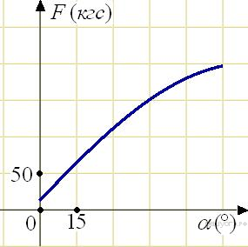
Задание 15. Плата за телефон составляет 340 рублей в месяц. В следующем году она увеличится на 2%. Сколько придётся платить ежемесячно за телефон в следующем году?

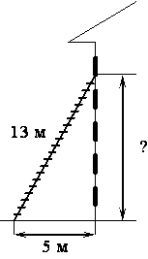

Задание 16. Пожарную лестницу длиной 13 м приставили к окну пятого этажа дома. Нижний конец лестницы отстоит от стены на 5 м. На какой высоте расположено окно? Ответ дайте в метрах

Задание 17. На диаграмме показано содержание питательных веществ в какао, молочном шоколаде, фасоли и сушёных белых грибах. Определите по диаграмме, в каком продукте содержание жиров находится в пределах от 15% до 25%.

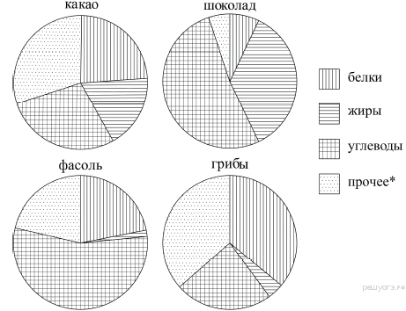

*К прочему относятся вода, витамины и минеральные вещества.

1) какао
2) шоколад
3) фасоль
4) грибы

Задание 18. В фирме «Эх, прокачу!» стоимость поездки на такси (в рублях) рассчитывается по формуле 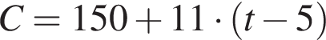, где — длительность поездки, выраженная в минутах 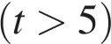. Пользуясь этой формулой, рассчитайте стоимость 8-минутной поездки.
3 Вариант
Модуль Алгебра
Задание 1. Найдите значение выражения 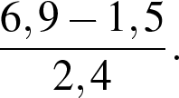

Задание 2. На координатной прямой точками A, B, C и D отмечены числа 0,098; −0,02; 0,09; 0,11. Какой точкой изображается число 0,09?
В ответе укажите номер правильного варианта.

1) A
2) B
3) C
4) D

Задание 3. Найдите значение выражения 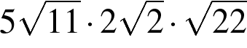.

Задание 4. Решите уравнение 8x² − 12x + 4 = 0.
Если корней несколько, запишите их через точку с запятой в порядке возрастания.

Задание 5. Установите соответствие между графиками функций и формулами, которые их задают.

Графики

А) | Б) | В)
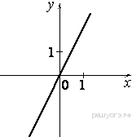 | 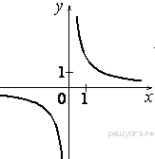 | 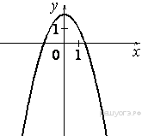

Формулы

1) | 2) 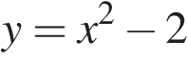 | 3) 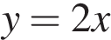 | 4) 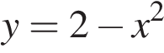

Запишите в ответ цифры, расположив их в порядке, соответствующем буквам:
А | Б | В
Задание 6. Упростите выражение 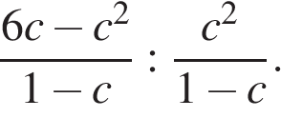 и найдите его значение при 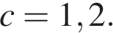 В ответе запишите найденное значение.

Задание 7. Решите неравенство 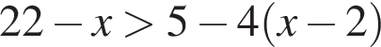 и определите, на каком рисунке изображено множество его решений.
В ответе укажите номер правильного варианта.

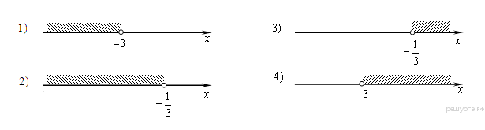
Модуль Геометрия

Задание 8. Диагональ BD параллелограмма ABCD образует с его сторонами углы, равные 50° и 85°. Найдите меньший угол параллелограмма.
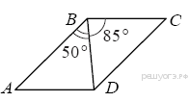

Задание 9. Величина центрального угла AOD равна 110°. Найдите величину вписанного угла ACB. Ответ дайте в градусах.

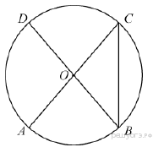
Задание 10. Найдите площадь трапеции, изображённой на рисунке.

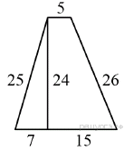

Задание 11. На клетчатой бумаге с размером клетки 1см x 1см отмечены точки А, В и С. Найдите расстояние от точки А до середины отрезка ВС. Ответ выразите в сантиметрах.
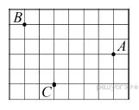

Задание 12. Укажите номера верных утверждений.

1) Существует квадрат, который не является прямоугольником.
2) Если два угла треугольника равны, то равны и противолежащие им стороны.
3) Внутренние накрест лежащие углы, образованные двумя параллельными прямыми и секущей, равны.

Если утверждений несколько, запишите их номера в порядке возрастания.

Модуль Реальная математика

Задание 13. В таблице приведены нормативы по бегу на лыжах на 1 км для 10 класса.

 | мальчики |  |  | девочки
Отметка | «3» | «4» | «5» | «3» | «4» | «5»
Время (мин. и сек.) | 5:30 | 5:00 | 4:40 | 7:10 | 6:30 | 6:00

Какую отметку получит девочка, пробежавшая на лыжах 1 км за 6 минут 15 секунд?
В ответе укажите номер правильного варианта.

1) Неудовлетворительно
2) «4»
3) «3»
4) «5»

Задание 14. На рисунке изображен график изменения силы тока при подключении цепи, содержащей реостат, к источнику тока. По вертикальной оси откладывается сила тока (в A), по горизонтальной — время (в сек). По рисунку определите силу тока через 6 секунд с момента подключения данной цепи.
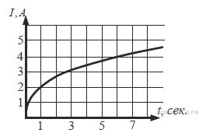

Задание 15.
В начале учебного года в школе было 1250 учащихся, а к концу года их стало 950. На сколько процентов уменьшилось за год число учащихся?

Задание 16.
Пожарную лестницу приставили к окну, расположенному на высоте 12 м от земли. Нижний конец лестницы отстоит от стены на 5 м. Какова длина лестницы? Ответ дайте в метрах
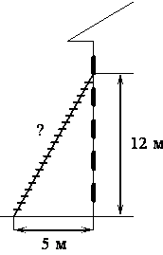

Задание 17. На диаграмме показано содержание питательных веществ в молочном шоколаде. Определите по диаграмме, содержание каких веществ преобладает.
*-к прочему относятся вода, витамины и минеральные вещества.

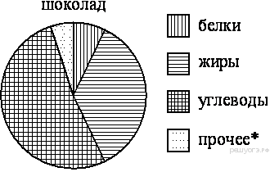

1) жиры
2) белки
3) углеводы
4) прочее

В ответе запишите номер выбранного утверждения.

Задание 18. Зная длину своего шага, человек может приближённо подсчитать пройденное им расстояние s по формуле s = nl, где n — число шагов, l — длина шага. Какое расстояние прошёл человек, если l = 80 см, n = 1600? Ответ выразите в километрах.

____ сентября 20 г.
Фамилия:________________________
Имя:_____________________________
Класс:____________________________
№ Варианта:______________________

Номер  задания | Ответ
Модель Алгебра
1
2
3
4
5
6
7
Модуль Геометрия
8
9
10
11
12
Модуль Реальная математика
13
14
15
16
17
18
Кол. баллов

Оценка:_______

___ сентября 20 г.
Фамилия:________________________
Имя:_____________________________
Класс:____________________________
№ Варианта:______________________

Номер  задания | Ответ
Модель Алгебра
1
2
3
4
5
6
7
Модуль Геометрия
8
9
10
11
12
Модуль Реальная математика
13
14
15
16
17
18
Кол. баллов

Оценка:_______

